**高雄市政府環境保護局**

**環境教育夥伴學習成長研習營暨**

**環境教育法第19條執行成效輔導說明會簡章**

1. 活動目的

藉由戶外環境教育學習活動課程辦理，希望提升本市各單位環境教育人員之交流，也鼓勵多以戶外學習環境教育方式增加環境教育之素養，此次結合執行環境教育系統操作及申報成果說明會，辦理各單位環境教育指定人員的研習營，透過在場域學習資源，實際觀察、交流及互動方式，學習多元的環境教育執行方式。本活動由本公司策畫辦理及環境教育設施場所進行合作共同完成本項工作。

1. 活動對象

本市機關、公營事業機構、高級中等以下學校及政府捐助基金累計超過百分五十之財團法人之承辦環境教育指定人員報名參加。

1. **執行單位**
2. 主辦單位：高雄市政府環境保護局
3. 承辦單位：威陞環境科技股份有限公司
4. 協辦單位：國立中山大學、中油高雄煉油廠環境教育園區
5. 活動時間及報到地點：
6. 第一梯次：預計107年10月15日(星期一)-國立中山大學(高雄市鼓山區蓮海路70號)。
7. 第二梯次：預計107年10月18日(星期四)- 中油高雄煉油廠環境教育園區(高雄市楠梓區左楠路2號)。
8. 報名方式

一律採用於「環境教育終身學習網」（https://elearn.epa.gov.tw/）線上報名方式，，**兩梯次僅可擇一梯次報名，每單位僅開放一名參加**，凡全程參加者可獲得環境教育5小時數。

第一梯：107年10月15日(星期一)，國立中山大學-海洋水文及海岸地形課程主題，**預計招收60人，**額滿即截止報名。

第二梯：107年10月18日(星期四)，中油高雄煉油廠環境教育園區-油”燃”而生課程主題，**預計招收60人**，額滿即截止報名。

1. 活動規劃
2. 辦理環境教育法相關輔導說明會

辦理環境教育法相關輔導說明會2場次，累積至少100人次參與，協助其執行環境教育並完成各項申報作業。輔導說明會邀請環資公司人員針對環境教育終身學習網系統的操作說明，及申報重點事項進行解說，最後安排環境教育機構學者，進行環境教育法規（修正後）說明及環境教育宣導課程。

1. 第一梯次：海洋水文及海岸地形課程主題

西子灣風景區是一處以天然礁石及夕陽美景聞名的港灣，具有豐富的海洋及海岸地形環境教育學習資源，帶領學員們學習與自然環境和諧共存的知識與態度，進而產生環境保護的行動。本課程內容包括基礎海洋水文概念及海岸地形的變遷、牛角般的人工岬灣案例、實際走訪及觀察西子灣海岸線，讓學員了解西子灣海洋環境及海岸地形變遷。

表1 第一梯次課程表

| 時間 | 課程內容 | | 主講人 |
| --- | --- | --- | --- |
| 08:30-09:00 | 簽到/集合 | | |
| 09:00-10:00 | 海洋水文及海岸地形變遷概念 | 中山大學  解說團隊 | |
| 10:00-11:30 | 走訪及觀察西子灣海岸線 |
| 11:30-12:00 | 討論及填寫回饋單 |
| 12:00-13:30 | 午餐時間 | | |
| 13:30-13:50 | 下午簽到 | | |
| 13:50-14:00 | 會議議程說明 | 威陞公司 | |
| 14:00-15:00 | 環境教育終身學習網系統實務操作 | 環資公司 | |
| 15:00-16:00 | 環境教育法規（修正後）說明 | 環境教育  機構講師 | |
| 16:00- | 賦歸 |  | |

1. 第二梯次：油”燃”而生課程主題

以中油環境背景為主題，上午時段由講師先以影片簡介中油公司”火炬的故事”，說明高廠對台灣經濟的貢獻及後勁「反五輕環保」運動的歷程，介紹高廠過去污染整治的努力及關廠後土地的活化及轉型方向，同時認識人類、石油與環境之間的關係，接著安排戶外的煉油廠廠址解說，搭乘園區接駁巴士，讓學員藉著解說老師實際至廠址園區內認識土壤整治的情形，透過課程內容培養珍惜土地及能源的正確觀念。

表2 第二梯次課程表

| 時間 | 課程內容 | | 主講人 |
| --- | --- | --- | --- |
| 08:30-09:00 | 簽到/集合 | | |
| 09:00-10:00 | 資源與經濟、污染整治課程 | 高雄煉油廠園區解說團隊 | |
| 10:00-11:30 | 中油廠址土地轉型 |
| 11:30-12:00 | 討論及填寫回饋單 |
| 12:00-13:30 | 午餐時間 | | |
| 13:30-13:50 | 下午簽到 | | |
| 13:50-14:00 | 會議議程說明 | 威陞公司 | |
| 14:00-15:00 | 環境教育終身學習網系統實務操作 | 環資公司 | |
| 15:00-16:00 | 環境教育法規（修正後）說明 | 環境教育  機構講師 | |
| 16:00- | 賦歸 |  | |

1. 預期效益

預計藉由本次活動之辦理，讓參加人員深刻認識環境教育之意涵，並將相關知識帶回所屬單位，以利於未來規劃環境教育實施計畫，也透過說明會更清楚了解環境教育法相關規定及每年申報系統操作熟悉度。

1. 活動保險

本活動將依照契約規定投保公共意外責任險，每一人身體傷亡 至少200萬、每一意外事故傷亡至少1,000萬、每一個意外事故財損至少200萬，保險期間內最高賠償金額至少2,400萬。

1. 注意事項：
2. 課程有安排戶外活動，請參與人員穿著休閒服裝及運動鞋，防曬用品及防蚊液，並自備雨具。
3. 活動當天中午提供便當，請自行準備水壺(或環保杯)及環保餐具。
4. 本活動不提供交通接駁車服務，請參考交通資訊位置圖前往活動地點，請多多利用大眾運輸工具前往。
5. 報到地點及交通方式：
6. 國立中山大學：

報到地址：國立中山大學行政大樓5F(5007教室)。

交通方式：學員自行前往，建議可搭乘捷運前往。

* 捷運：搭乘捷運於西子灣站下車，請由2號出口(鼓山一路)出站，下車後，轉乘公車橘1，至本校行政大樓下車。 (公車每30分鐘一班車)

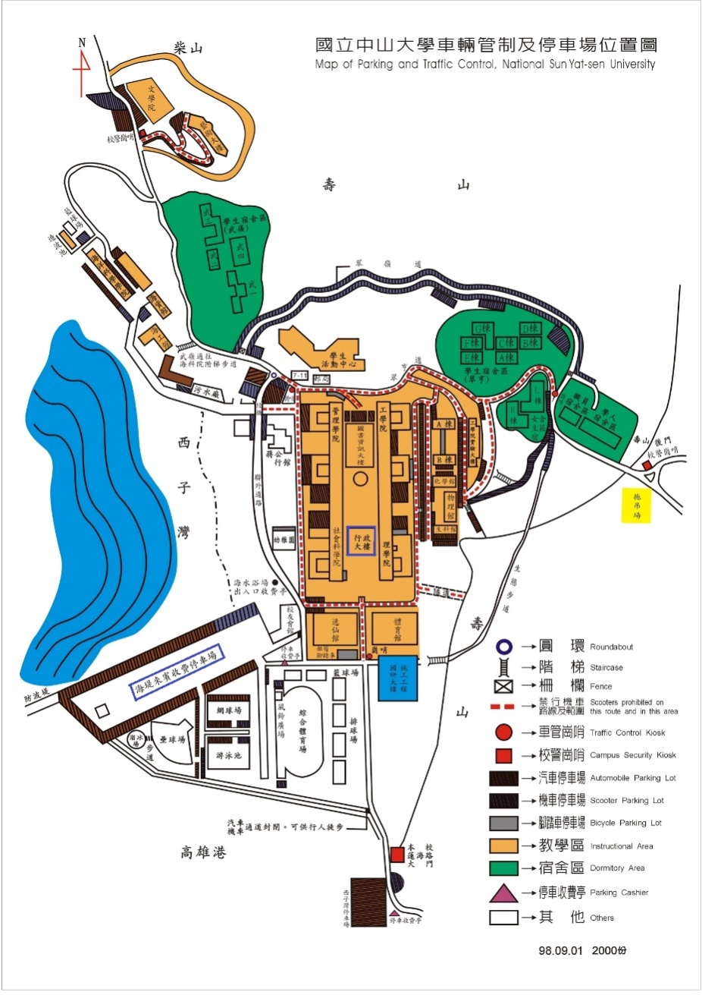

行政大樓

海堤來賓收費停車場

汽車單次60元

機車免費

圖1、自行開車前往國立中山大學停車示意圖

1. 中油高雄煉油廠環境教育園區：
2. 報到地址：高雄市楠梓區左楠路2號(宏南訓練教室)
3. 交通方式：學員自行前往，建議可搭乘捷運前往。

* 捷運：搭乘捷運至世運站，請由二號出口出站，往前步行即可抵達中油環境教育園區大門口，由工作人員引導至上課教室(步行約5分鐘)。

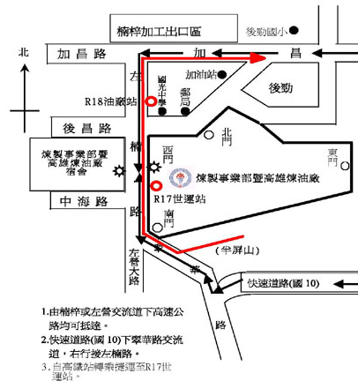

宏南訓練教室

圖2、中油高雄煉油廠環境教育園區